T A N K E N Ö T

I USA har man mynten penny (1 cent), nickel (5 cent), dime (10 cent) och quarter (25 cent). På besök I USA undrar Simon om han kan få låna två dollar av Liza. Men Liza har inte så mycket pengar. Hon tömmer sina fickor: bara pennies och dimes. Simon konstaterar att om hennes dimes hade varit nickles och hennes pennies hade varit quarters så hade hon haft en dollar mer.

**HUR MYCKET** hade Liza i fickorna?

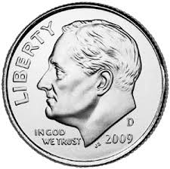

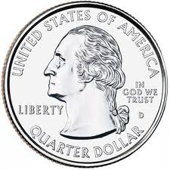

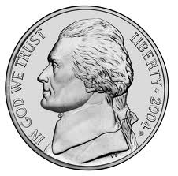

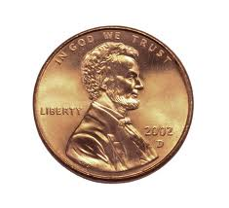

**Taluppfattning**

*5*

Maila svaret till abbas.jorjani@arlandagymnasiet.se